A vizsgáztató tölti ki:  Vizsga dátuma: ............. év ............. hó ........ nap  Vizsgaközpont azonosítója: .............  Vizsgáztató neve: .................................................... | A vizsgáztató tölti ki:  Értékelés: Összpontszám: /max.: 20 pont  megfelelt/nem felelt meg  Vizsgáztató aláírása:
 | Vizsgázó neve:
21. FELADAT
A következő képszerkesztési vizsgatesztben először egy, a képszerkesztés elméletével kapcsolatos kérdésre kell válaszolnia, majd gyakorlati lépéseket kell végrehajtania a megadott állományokon.
- Válassza ki az alábbi felsorolásból azt, amely leginkább jellemző a kontraszt fogalmára! Jelölje meg a helyes választ! [1 pont]
(a) | a képen található sötét és világos képpontok aránya
(b) | a képen megjeleníthető színek száma
(c) | a képen található sötét és világos képpontok különbségének mértéke
(d) | a képet alkotó pixelek száma
- Ebben a feladatban a repülőtér ablakán kitekintve aggódva figyelhetjük egy gépmadár felszállását. Indítsa el a képszerkesztő szoftvert, majd nyissa meg a Kilátás_a_reptérről.jpg és az Utasszállító.jpg állományokat a megadott könyvtárból, a kijelölt adathordozóról! A befogadó kép az első lesz! [1 pont]
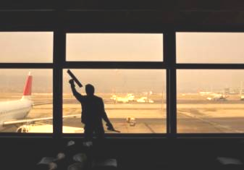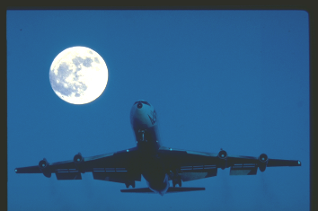
- Vágja le az utasszállító repülőgép széleit! [1 pont]
- Majd méretezze át úgy a képet, hogy a szélességének értéke egyezzen meg a befogadó kép szélességével (460 pixel)! [1 pont]
- Készítsen másolatot a háttérrétegéről az Utasszállító képen! [1 pont]
- A másolaton jelölje ki a repülőgépet! Ügyeljen a pontos kijelölésre! [1 pont]
- Tárolja el a kijelölést egy önálló rétegen a későbbi javítások, változtatások megőrzésére! [1 pont]
- Majd szintén a másolaton jelölje ki a Holdat is! [1 pont]
- Tárolja el a kijelölést egy önálló rétegen a későbbi javítások, változtatások megőrzésére! [1 pont]
- Mentse el az utasszállító képét a képszerkesztő program eredeti formátumában az eredeti néven a megadott helyre! [1 pont]
- Majd másolja át a repülőgép rétegét a befogadó képre egy önálló rétegre! [1 pont]
- Transzformálja az átmásolt réteget: mozgatás, méretezés, forgatás, rétegsorrend megváltoztatása! Helyezze el megfelelő módon az ablakok mögé! [1 pont]
- Másolja át a Hold rétegét a befogadó képre egy önálló rétegre! [1 pont]
- Transzformálja az átmásolt réteget: mozgatás, méretezés, forgatás, rétegsorrend megváltoztatása! Helyezze el megfelelő módon a jobb felső sarokba! [1 pont]
- Hozzon létre egy új szövegréteget a következő felirattal: A repülőgép. A szövegréteg formázása a következő legyen! Típusa Times New Roman Bold Italic, színe fehér, mérete 32 pixel, helye a kép felső része. [1 pont]
- Hozzon létre egy másik szövegréteget a következő felirattal: felszáll?! E szövegréteg formázása a következő legyen! Típusa Times New Roman Bold Italic, színe piros, mérete 32 pixel, helye a kép alsó része. [1 pont]
- Egyesítse a két szövegréteget! Alkalmazzon az így összefésült rétegen hullámzó hatást előidéző torzító hatású szűrőt vagy effektust (a választott programtól függően)! [1 pont]
- Végül alkalmazzon valamilyen árnyékhatást előállító szűrőt (pl. Script-Fu/Árnyék/Vetett árnyék), illetve akció szkriptet (pl. Actions/Text Effects/Water Reflection) a repülőgép rétegére! [1 pont]
- Mentse el a képet a képszerkesztő program eredeti formátumában Gépmadár néven a megadott helyre!
[1 pont]
- Nyomtassa ki a végeredményt az alapértelmezett nyomtatási beállításokkal. A nyomtatást fájlba végezze (.prn, vagy .pdf formátumban)! Zárja be a megnyitott képeket és a képszerkesztő szoftvert! [1 pont]
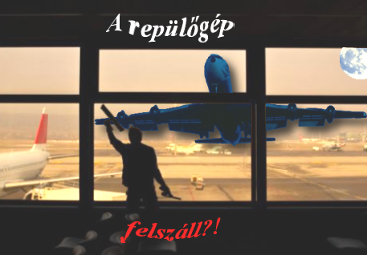
Gimp változat

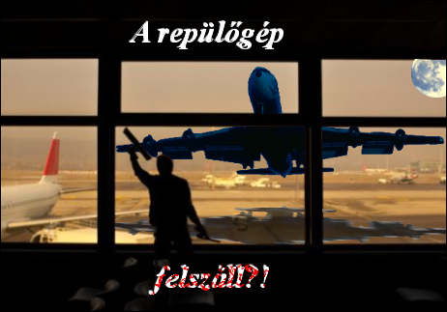
Gimp változat
Photoshop változat

